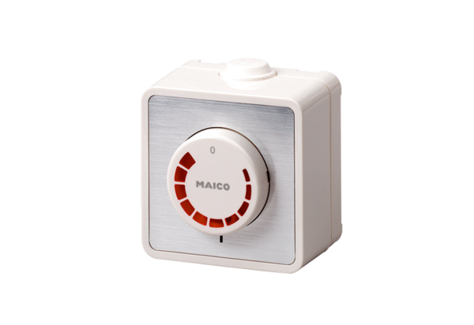Drehzahlsteller ST 1Verpackungseinheit: 1 StückSortiment: C
Artikelnummer: 0157.0810Hersteller: MAICO

